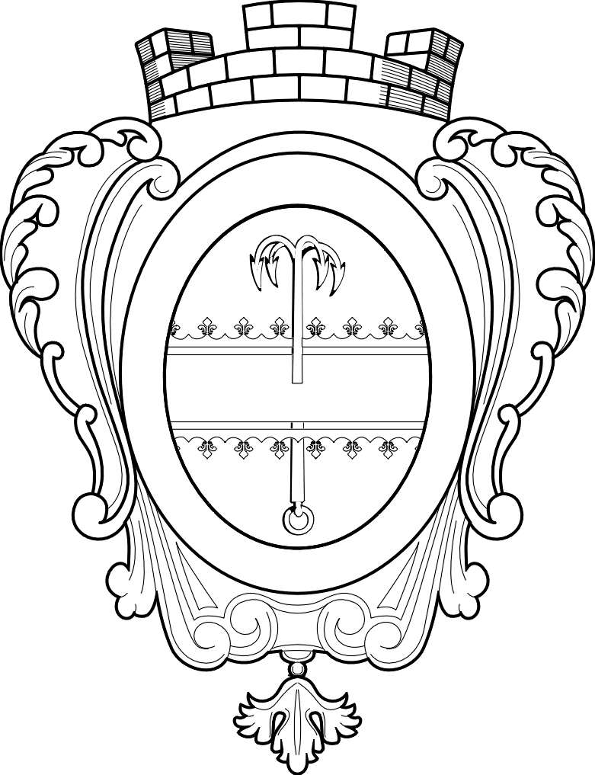

СОВЕТ ДЕПУТАТОВ МУНИЦИПАЛЬНОГО ОБРАЗОВАНИЯ
«НИКОЛЬСКОЕ ГОРОДСКОЕ ПОСЕЛЕНИЕ
ПОДПОРОЖСКОГО МУНИЦИПАЛЬНОГО РАЙОНА
ЛЕНИНГРАДСКОЙ ОБЛАСТИ»

РЕШЕНИЕ

27 мая 2021 года | № 103

Об установлении размера платы за содержание жилого помещения в многоквартирных домах

На основании статей 44, 154, 156 и 158 Жилищного кодекса Российской Федерации, Правил предоставления коммунальных услуг собственникам и пользователям помещений в многоквартирных домах и жилых домов, утвержденных Постановлением Правительства РФ от 6 мая 2011 года № 354, Правил оказания услуг и выполнения работ, необходимых для обеспечения надлежащего содержания общего имущества в многоквартирном доме и Минимального перечня услуг и работ, необходимых для обеспечения надлежащего содержания общего имущества в многоквартирном доме, и порядке их оказания и выполнения, утвержденных Постановлением Правительства РФ от 03.04.2013 № 290, Правил осуществления деятельности по управлению многоквартирными домами, утвержденных Постановлением Правительства РФ от 15.05.2013 № 416, Постановления Правительства Ленинградской области от 11.02.2013 № 25 «Об утверждении нормативов потребления коммунальных услуг по водоснабжению, водоотведению гражданами, проживающими в многоквартирных домах или жилых домах на территории Ленинградской области», Постановления Правительства Ленинградской области от 9 июня 2015 года № 208 «Об утверждении нормативов потребления коммунальных услуг по электроснабжению в многоквартирных домах и жилых домах, а также при использовании надворных построек, расположенных на земельном участке, при отсутствии приборов учета на территории Ленинградской области», Совет депутатов Никольского городского поселения Подпорожского муниципального района Ленинградской области

РЕШИЛ:

- Установить с 1 июля 2021 года в муниципальном образовании Никольское городское поселение Подпорожского муниципального района Ленинградской области размер платы за содержание и текущий ремонт общего имущества для населения, проживающего на территории Никольского городского поселения в качестве нанимателей жилых помещений по договорам найма жилых помещений государственного или муниципального жилищного фонда, для собственников (всех форм собственности) жилых и нежилых помещений, которые не приняли решение о выборе способа управления многоквартирным домом, для собственников, которые не приняли решение об установлении размера платы за содержание и текущий ремонт общего имущества, либо решение не реализовано согласно приложению.
- Решение вступает в силу со дня его официального опубликования.
- Приложения к решению разместить на официальном сайте Никольского городского поселения www.monikolsky.ru

Глава муниципального образования А.В. Глушанов
Приложение 1
УТВЕРЖДЕНО
решением Совета депутатов МО
«Никольское городское поселение»
от 27 мая 2021г. № 103

Размеры платы за содержания жилья и текущего ремонта общего имущества, проживающего на территории МО «Никольское городское поселение Подпорожского муниципального района Ленинградской области», в качестве нанимателей жилых помещений по договорам найма жилых помещений по договорам найма жилых помещений государственного или муниципального жилищного фонда, для собственников жилых помещений, которые не приняли решение о выборе способа управления многоквартирным домом, для собственников жилых помещений, которые не приняли решение об установлении размера платы, либо решение не реализовано
Вводятся с 01.07.2021г.
№ | Наименование | Ед. изм. | Размер платы, руб. коп.
1 | 2 | 3 | 4
1 | Оплата за содержание жилья, предоставленного по договору социального найма в государственном, муниципальном и ведомственном жилищном фонде, а также приватизированного жилья и приобретенного на праве собственности | В отдельных квартирах за 1 кв.м общей площади | Без учета НДС
1.1. | - в двухэтажных домах |  | 6-31
2 | Оплата за текущий ремонт жилья, предоставляемого по договору социального найма в государственном, муниципальном и ведомственном жилищном фонде, а также приватизированного жилья и приобретенного на праве собственности | В отдельных квартирах за 1 кв.м общей площади | Без учета НДС
2.1. | - в домах со всеми удобствами (отопление, вода, стоки) |  | 6-79
2.2. | - в домах без одного вида удобств (отопление, водоснабжение, канализация) |  | 1-77
2.3. | - в домах без одного вида удобств (отопление, водоснабжение, канализация) |  | 5-97
2.4. | - в домах с одним видом удобств (отопление) |  | 5-00
2.5. | - в домах с одним видом удобств (водоснабжение) |  | 0-95

